Zukunftsfähig sein, innovativ bleiben: igus erweitert Geschäftsführung
Der motion plastics Spezialist organisiert Geschäftsführung neu nach Produkten und wichtigen Zukunftsprojekten

Köln, 12. November 2020 – Die fortschreitende Digitalisierung, ein hohes Maß an Produktinnovation, schnelle Lieferzeiten weltweit und eine nachhaltige Kreislaufwirtschaft – nur einige der Zukunftsprojekte, die igus in diesem Jahr weiter vorantreibt. Für diese Vielzahl an Aufgaben erweitert das Unternehmen jetzt die Geschäftsführung. Kunden und Mitarbeiter sollen wissen, dass igus in jeder Phase und bis weit in die Zukunft seinen eigenständigen Weg verfolgen kann.

„Wir wollen entscheidende Zukunftsinvestitionen weitertreiben, damit Kunden schnell, einfach und zuverlässig an ihre motion plastics Innovationen kommen“, das versprach Frank Blase auf der igus Jahrespressekonferenz 2020 im Mai. Der igus Geschäftsführer und Unternehmer sieht sich bisher auf einem guten Weg. Beispiel Digitalisierung: „Unser 400 Quadratmeter großer realer Messestand in Köln ist seit Anfang Mai online. Inzwischen haben über 55.000 Interessierte aus aller Welt den Stand virtuell besucht und 8.700 Gespräche haben igus Kundenberater dort digital geführt.“ Im Mittelpunkt der Ausstellung stehen die über 120 Produktneuheiten, mit denen Kunden Kosten sparen und ihre Technik verbessern können. Darunter Herbstinnovationen wie das 3D-gedruckte smarte Gleitlager, mit dem der Tribokunststoff-Spezialist Industrie 4.0 erstmalig mit 3D-Druck in nur einem Produktionsschritt vereint.

Um diesen eigenen Weg von Technologie und Firmenkultur noch lange beizubehalten und zu intensivieren, erweitert igus seine Geschäftsführung. Die neuen Geschäftsführer Gerhard Baus, New Businesses, Michael Blass, e-kettensysteme, Tobias Vogel, Gleitlager & Lineartechnik, sowie Artur Peplinski, igus International, ergänzen jetzt die Unternehmensführung rund um Frank Blase. „Ich freue mich, dass ich mit diesem Team arbeiten darf. Zusammen haben wir 148 Jahre igus Erfahrung. Uns eint der Enthusiasmus für motion plastics.“ Jeder der neuen Geschäftsführer verantwortet weltweit einen Produktbereich; einer baut die Firmen vor Ort aus. „Das ist ungewöhnlich und entspricht gleichzeitig unserer ,Sonnensystem-Organisation‘, wo der Kunde als Energiespender im Zentrum steht“, so Frank Blase. Drei neue Prokuristen für die Produktbereiche Kabel, Konfektionierung und Lineartechnik & Low Cost Automation ernannte er zeitgleich. Hinzu kommen fünf weitere neue Prokuristen für die Bereiche Produktion, Einkauf, Personal; sie ergänzen die Kollegen für IT und Finanzen.

„Zusammen mit den igus Kolleginnen und Kollegen haben wir selbst in diesem Jahr bereits viele Neuinvestitionen umgesetzt. Dazu zählen die weitere Automatisierung der Fabrik, beispielsweise durch robolink Low-Cost-Roboter, die Schaffung neuer Testkapazitäten wie dem Reinraumlabor und Getriebetestständen sowie die Erhöhung der Produktionskapazitäten auf mehr als 560 Spritzgussmaschinen und 18 neu installierte Maschinen für den hochmodernen Werkzeugbau. Gleichzeitig wurde weiter in die Logistik und Informationssysteme für kurze Lieferzeiten investiert. Bei allem nimmt das Thema Nachhaltigkeit einen immer größeren Raum ein, stellt Frank Blase heraus, der im letzten Jahr in das Start-Up Mura Technologies investiert hat, um das Unternehmen beim Bau der ersten kommerziellen Anlage zu unterstützen, mit der Plastik zu Rohöl recycelt werden kann. „In der erweiterten Geschäftsführung sind wir uns alle einig, dass wir die Ideen der Kreislaufwirtschaft noch viel stärker in unser Kerngeschäft mit aufnehmen werden.“

ÜBER IGUS:

Die igus GmbH entwickelt und produziert motion plastics. Diese schmierfreien Hochleistungskunststoffe verbessern die Technik und senken Kosten überall dort, wo sich etwas bewegt. Bei Energiezuführungen, hochflexiblen Kabeln, Gleit- und Linearlagern sowie der Gewindetechnik aus Tribopolymeren führt igus weltweit die Märkte an. Das Familienunternehmen mit Sitz in Köln ist in 35 Ländern vertreten und beschäftigt weltweit 4.150 Mitarbeiter. 2019 erwirtschaftete igus einen Umsatz von 764 Millionen Euro. Die Forschung in den größten Testlabors der Branche produziert laufend Innovationen und mehr Sicherheit für die Anwender. 234.000 Artikel sind ab Lager lieferbar und die Lebensdauer ist online berechenbar. In den letzten Jahren expandierte das Unternehmen auch durch interne Start-ups, zum Beispiel für Kugellager, Robotergetriebe, 3D-Druck, die Plattform RBTX für Lean Robotics und intelligente „smart plastics“ für die Industrie 4.0. Zu den wichtigsten Umweltinvestitionen zählen das „chainge“ Programm – das Recycling von gebrauchten e-ketten - und die Beteiligung an einer Firma, die aus Plastikmüll wieder Öl gewinnt. (Plastic2Oil).

PRESSEKONTAKTE:  Oliver Cyrus  Leiter Presse und Werbung  igus® GmbH  Spicher Str. 1a  51147 Köln  Tel. 0 22 03 / 96 49-459  ocyrus@igus.net  www.igus.de/presse | Anja Görtz-Olscher  Managerin Presse & Werbung  igus® GmbH  Spicher Str. 1a  51147 Köln  Tel. 0 22 03 / 96 49-7153  agoertz@igus.net  www.igus.de/presse

Die Begriffe "igus", “Apiro”, "chainflex", "CFRIP", "conprotect", "CTD", "drygear“, "drylin", "dry-tech", "dryspin", "easy chain", "e-chain", "e-chain systems", "e-ketten", "e-kettensysteme", "e-skin", "e-spool“, "flizz", „ibow“, „igear“, "iglidur", "igubal", „kineKIT“, "manus", "motion plastics", "pikchain", „plastics for longer life“, "readychain", "readycable", „ReBeL“, "speedigus", "triflex", "robolink" und "xiros" sind gesetzlich geschützte Marken in der Bundesrepublik Deutschland und gegebenenfalls auch international.

Bildunterschrift:

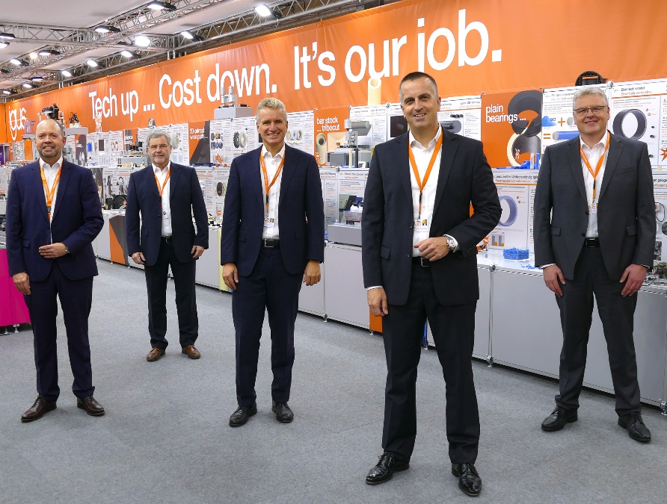
Bild PM6220-1
igus erweitert die Geschäftsführung. V.l.n.r.: Michael Blass, Gerhard Baus, Frank Blase, Tobias Vogel und Artur Peplinski. (Quelle: igus GmbH)

